

**IES AUGUSTO GONZÁLEZ DE LINARES**

**DEPARTAMENTO DE INFORMÁTICA**

**ANEXO II**

**PRUEBAS SOBRE DIFERENTES SISTEMAS**

**INFORMÁTICOS**

PROYECTO FINAL 1º CURSO

GRADO SUPERIOR DE DESARROLLO DE APLICACIONES MULTIPLATAFORMA

2022/2023

Índice

1 Instalación en Docker Portainer sobre MV Alpine de servidores Web Nginx y Apache 2

1.1 Configuración inicial de MV alpine. 2

1.2 Instalación de contenedores web 6

1.2.1 Contenedor Nginx 6

1.2.2 Contenedor Apache 8

2 Instalación en Ubuntu de servidor Web Nginx y Apache 10

2.1 Servidor Web Apache 10

2.2 Servidor Web Nginx 15

3 Instalación de servicio FTP y SSH en Ubuntu 18

3.1 Servicio FTP en la MV Ubuntu 18

3.2 Instalación servicio SSH en Ubuntu 24

3.3 Conexiones mediante FTP a las MV con servicios FTP 27

3.3.1 Conexión desde Ubuntu a MV Alpine desde programa FTP 27

3.3.2 Conexión desde Windows a MV Ubuntu mediante consola 28

3.3.3 Conexión desde Ubuntu a MV Ubuntu mediante consola 28

# Instalación en Docker Portainer sobre MV Alpine de servidores Web Nginx y Apache

# Configuración inicial de MV alpine.

Desde la Máquina virtual buscamos la IP para poder conectarnos desde el equipo al Portainer.

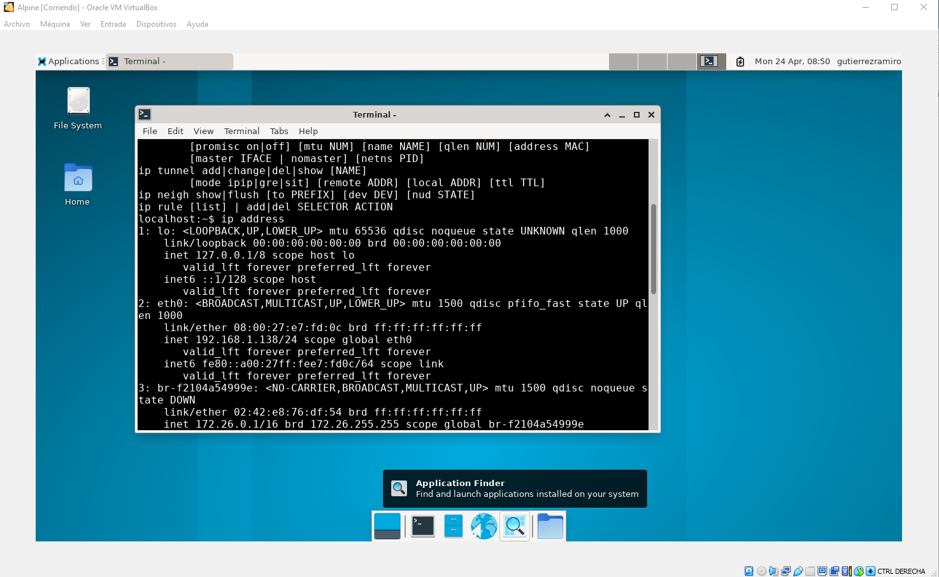

Accedemos al Portainer para ver los servicios que tenemos instalados.

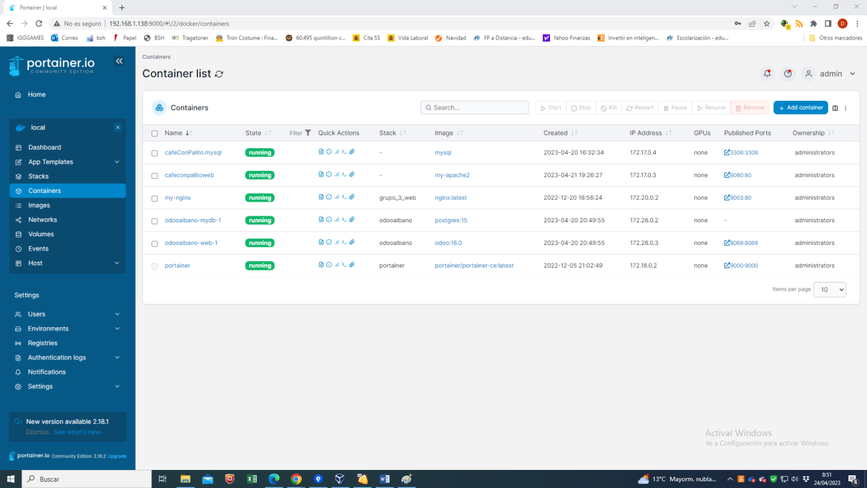

Accedemos a la consola de la máquina virtual mediante PUTTY.

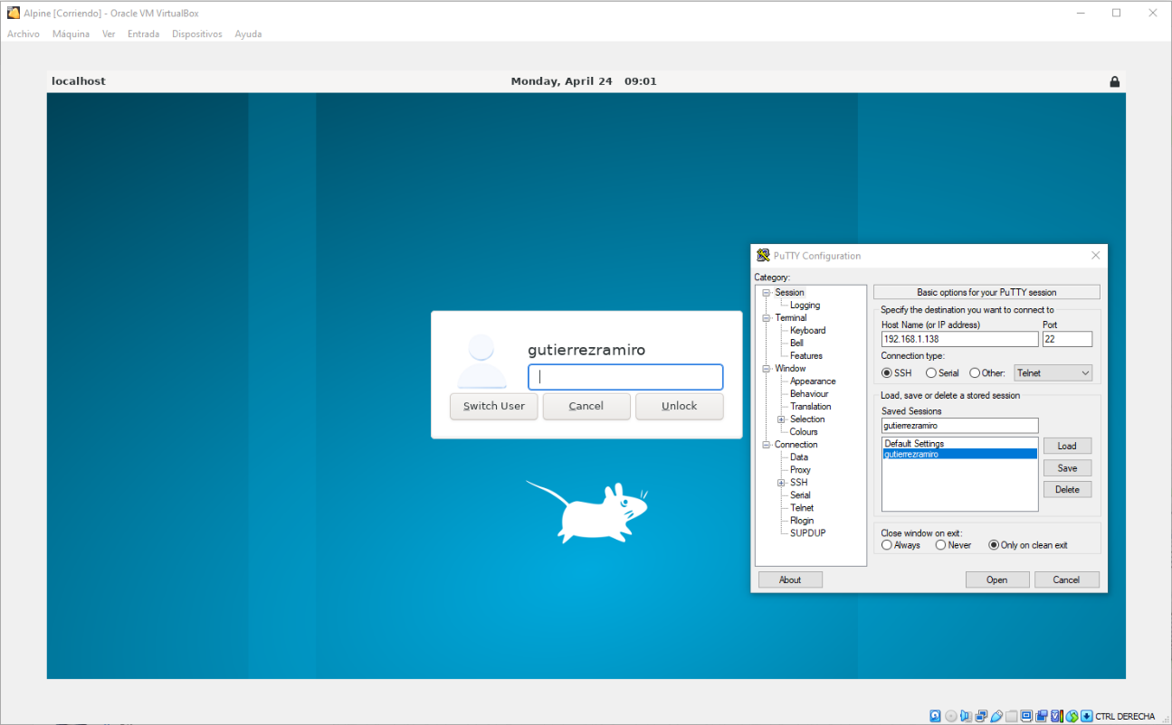

Establecemos la conexión.

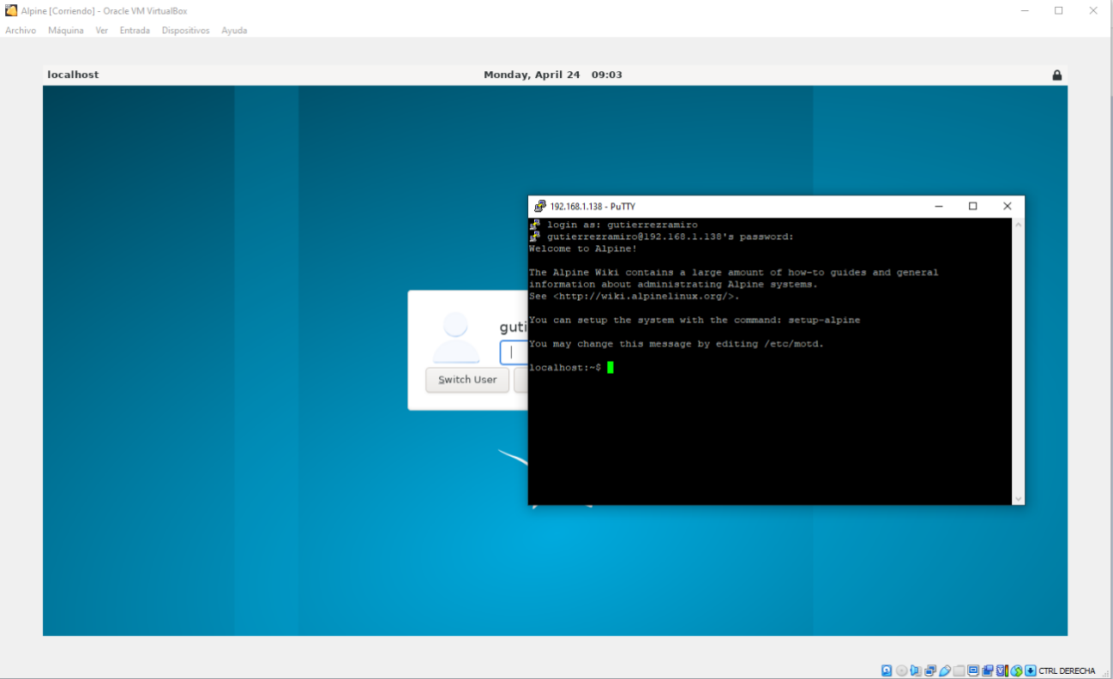

Realizamos la conexión mediante WinSCP entre la máquina local y la MV.

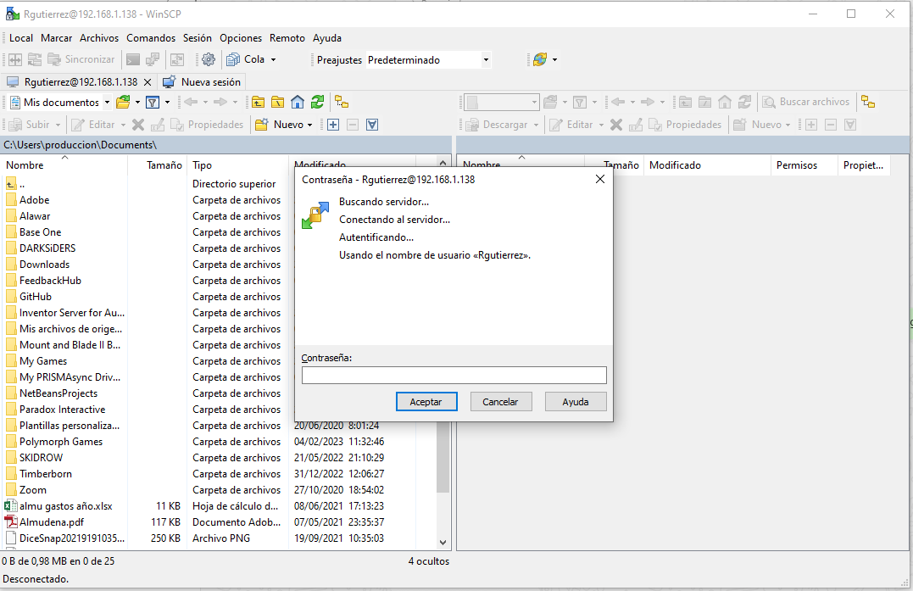

Establecemos la conexión.

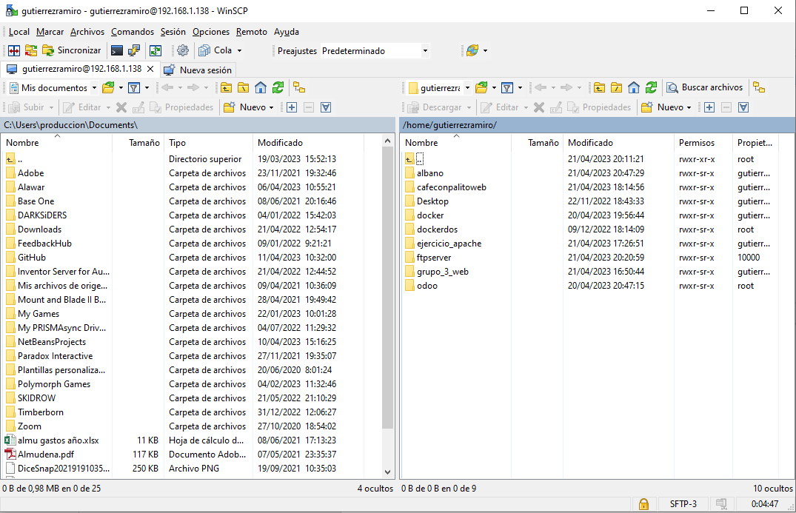

Utilizando WinSCP creamos una carpeta dentro Alpine donde se alojará la información de la WEB, en este caso /home/gutierrezramiro/cafewebftp/ .

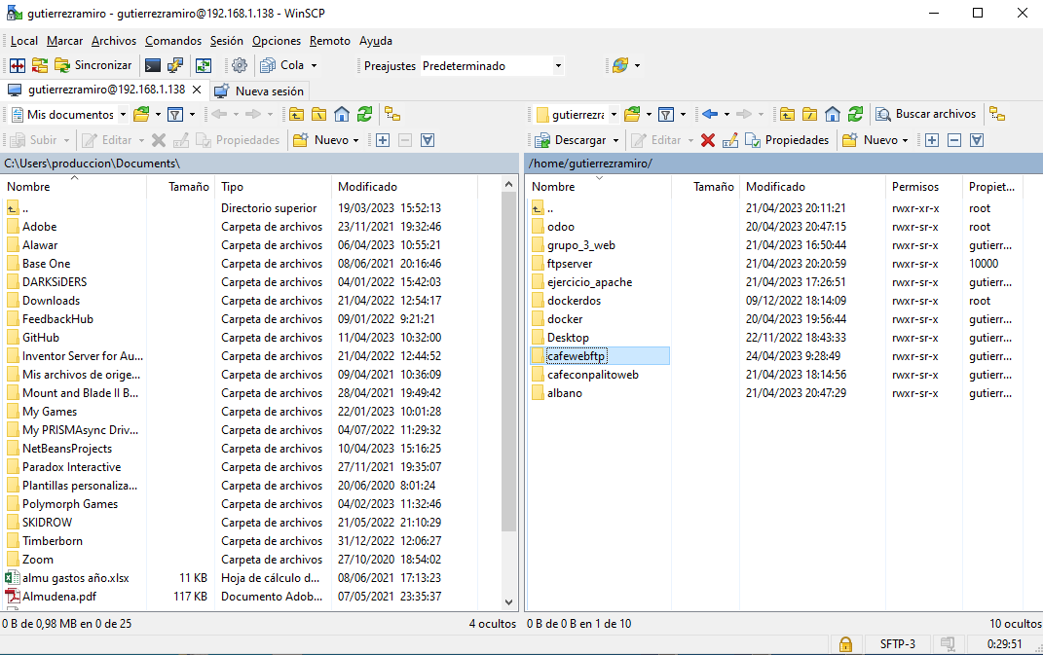

Añadimos toda la información de la WEB.

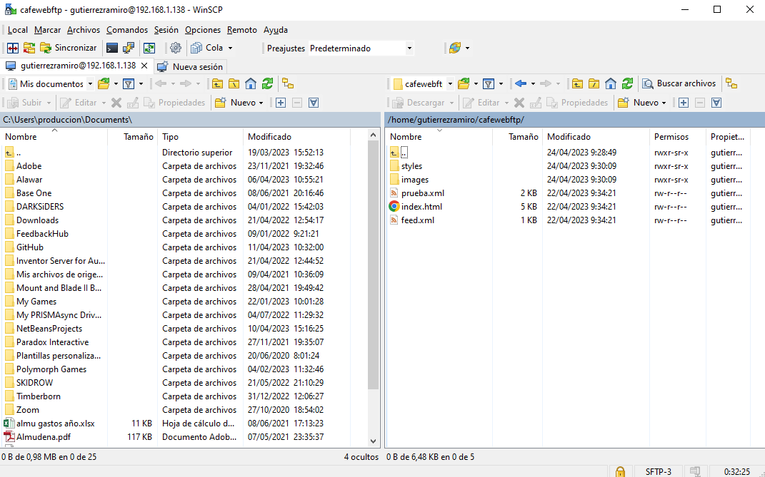

Realizamos esta configuración para que los servicios de Apache y Nginx instalados en Docker utilicen esta carpeta local para actualizar la información de la página Web sin necesidad de modificar los contenedores.

# Instalación de contenedores web

# Contenedor Nginx

Instalamos el Contenedor Nginx con el siguiente comando:

docker run --name cafewebftp -v /home/gutierrezramiro/cafewebftp/:/usr/share/nginx/html/:ro -p 8081:80 -d nginx:1.23.4

Le indicamos el nombre del contenedor, e indicamos la carpeta de la cual sacará la información de la web, como ya explicamos arriba es un directorio local. De esta manera siempre que actualicemos la información de esta carpeta la información se actualizará además incluimos el :ro para que no permita la modificación de los archivos del contenedor.

Se asigna el puerto por el cual se accederá a la página web en este caso el 8081:80

Por último, indicamos la versión de Nginx que utilizaremos. 1.23.4, que es, como pudimos comprobar en la página de Docker, la última versión soportada por alpine.

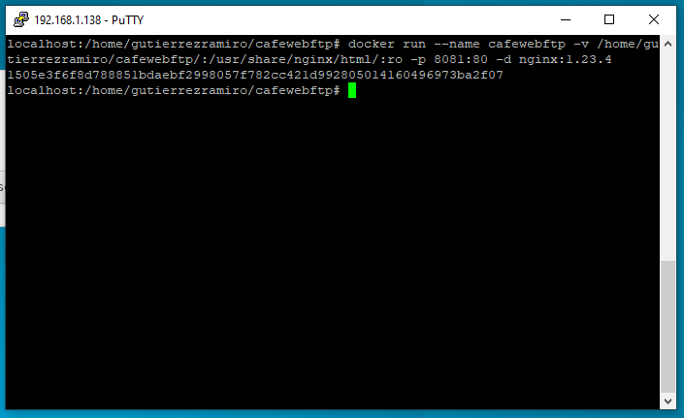

Podemos observar que se ha instalado correctamente el contenedor y que está funcionando.

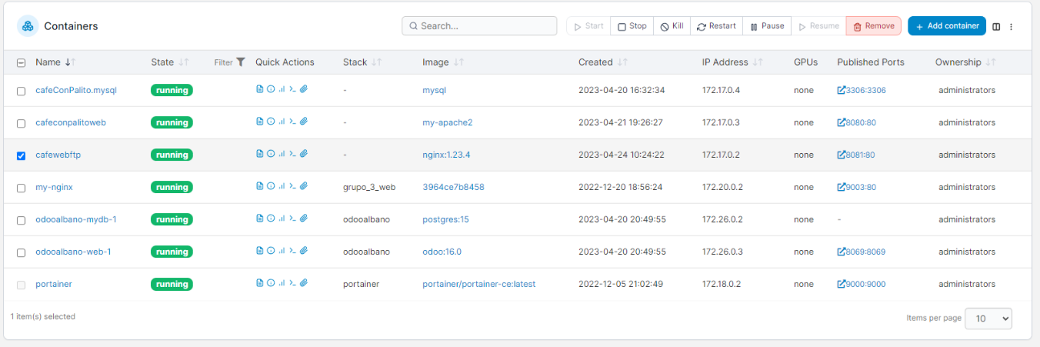

Ahora podemos acceder a la WEB desde nuestro navegador desde cualquier equipo conectado a la misma red

En el momento de realizar la captura la web aún se encontraba en desarrollo, pero para el propósito de demostrar que la conexión funciona es suficiente.

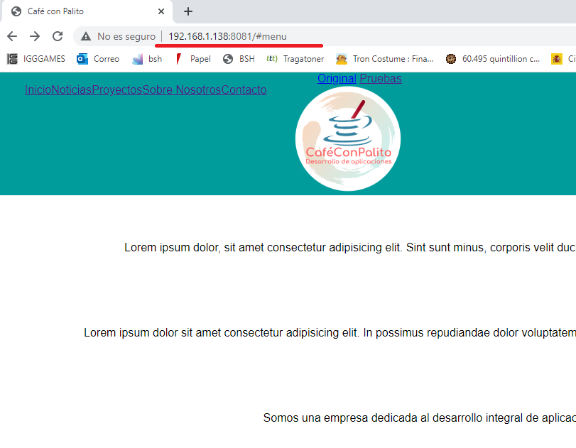

# Contenedor Apache

Instalamos el Contenedor de Apache en Docker con el siguiente comando:

docker run --name Apachecafewebftp -v /home/gutierrezramiro/cafewebftp/:/usr/local/apache2/htdocs/:ro -p 8082:80 -d httpd:2.4.57-alpine

Instalamos la versión soportada de Apache para Alpine, en este caso lo podemos ver en la página de Docker y es la versión 2.4.57-alpine

Le indicamos el nombre del contenedor, e indicamos la carpeta de la cual sacará la información de la web, como ya explicamos arriba es un directorio local. De esta manera siempre que actualicemos la información de esta carpeta la información se actualizará además incluimos el :ro para que no permita la modificación de los archivos del contenedor.

Se asigna el puerto por el cual se accederá a la página web en este caso el 8082:80

Por último, indicamos la versión de Apache que utilizaremos. httpd:2.4.57-alpine, que es, como pudimos comprobar en la página de Docker, la última versión soportada por alpine.

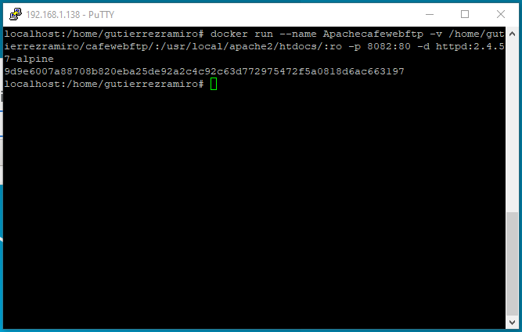

Podemos observar que se ha instalado correctamente el contenedor y que está funcionando.

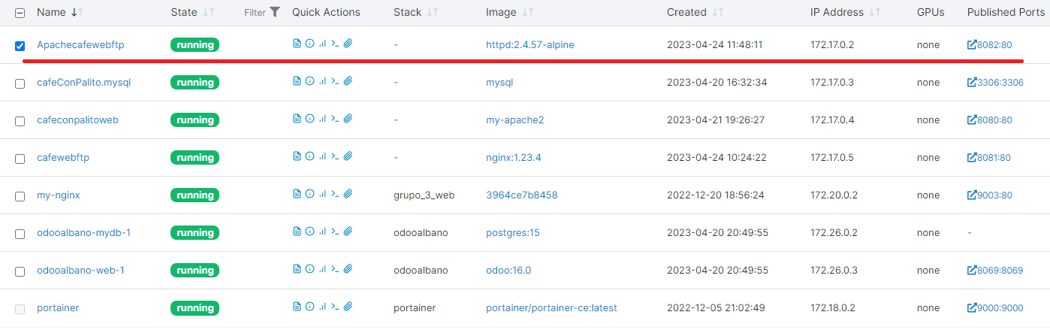

Ahora podemos acceder a la WEB desde nuestro navegador desde cualquier equipo conectado a la misma red

En el momento de realizar la captura la web aún se encontraba en desarrollo, pero para el propósito de demostrar que la conexión funciona es suficiente.

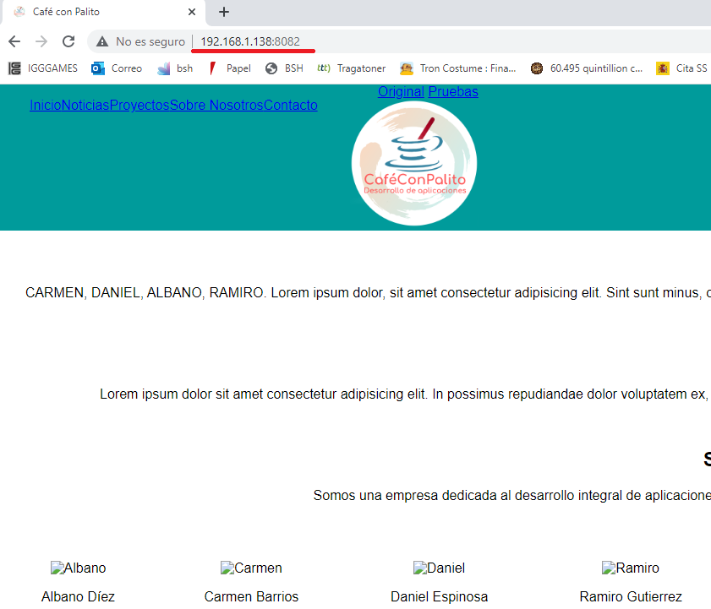

# Instalación en Ubuntu de servidor Web Nginx y Apache

# Servidor Web Apache

Instalamos el Servicio web de Apache2 en Ubuntu.

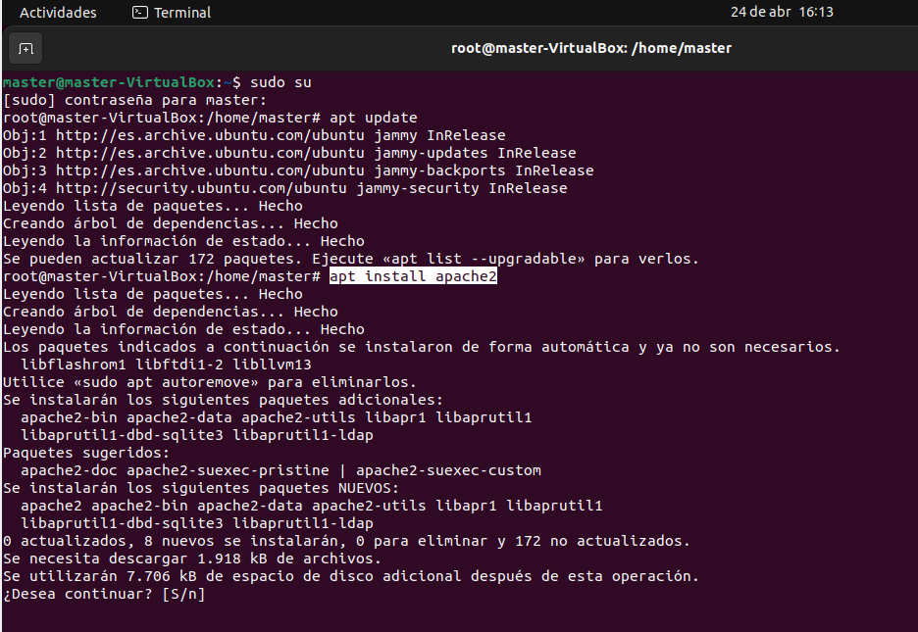

Comprobamos que el servicio está activo y funcionando

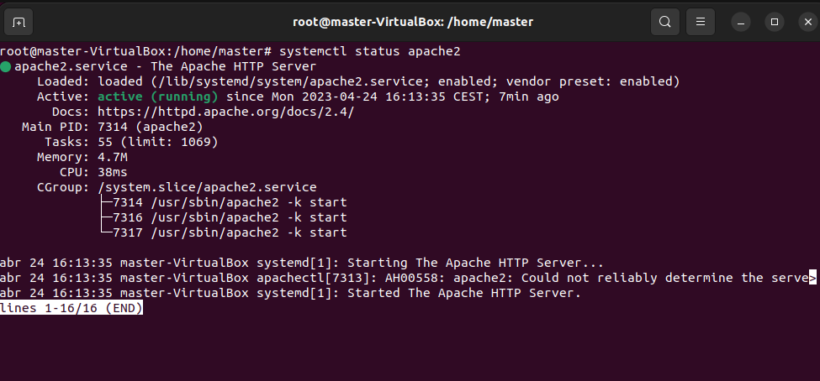

Obtenemos la IP de nuestra MV.

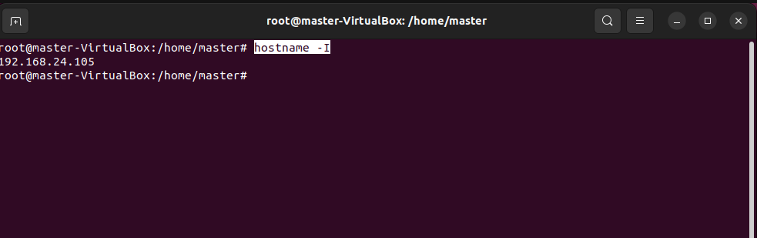

Podemos acceder desde la MV a la página desplegada por defecto de Apache

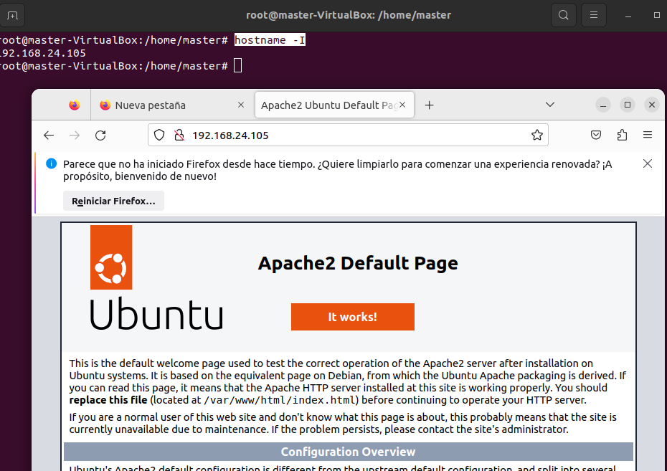

Creamos un directorio en la MV, como ya realizamos en Alpine, donde alojaremos la información de nuestra Web y otorgamos permisos para poder acceder a él y modificarlo.

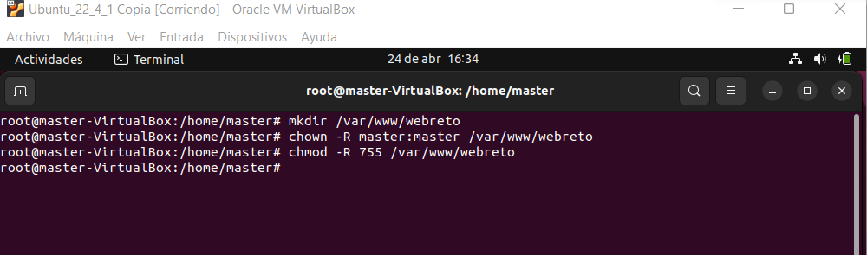

Utilizando WinSCP cargamos la página Web en la carpeta que utilizará el servicio Apache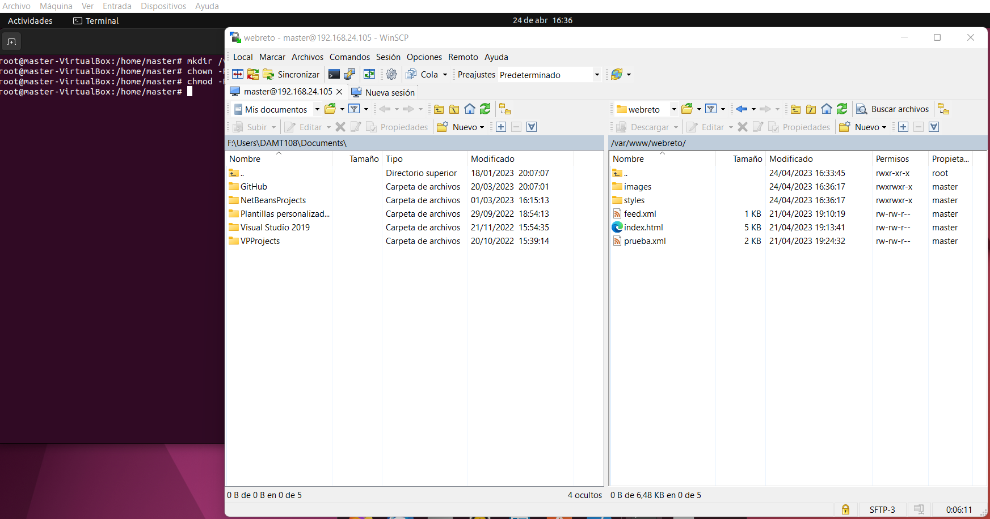

Creamos el archivo de configuración del servicio Apache.

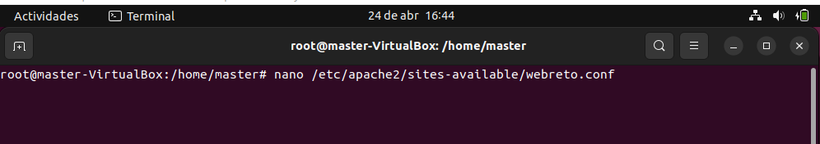

En este archivo añadimos la información del puerto por el cual queremos acceder a la web y la ruta en la que se aloja la misma en nuestra MV.

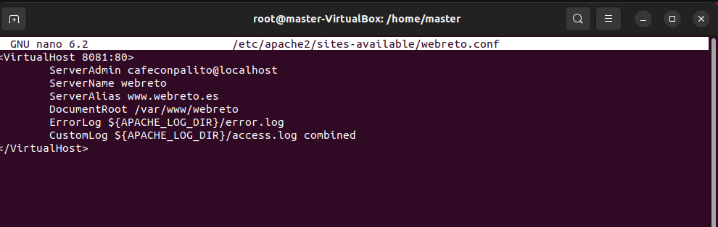

Con los siguientes comandos establecemos la web del reto como principal para Apache, desactivamos la antigua, comprobamos la configuración y reiniciamos el servicio de Apache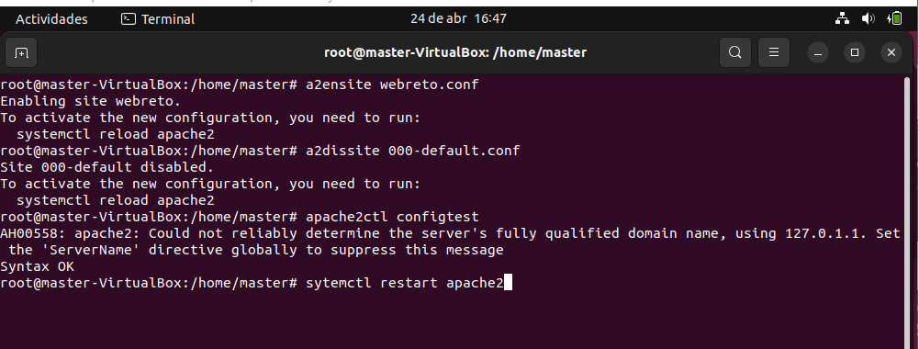

Con esto ya tenemos la web funcionando, pudiendo acceder a ella desde la propia MV.

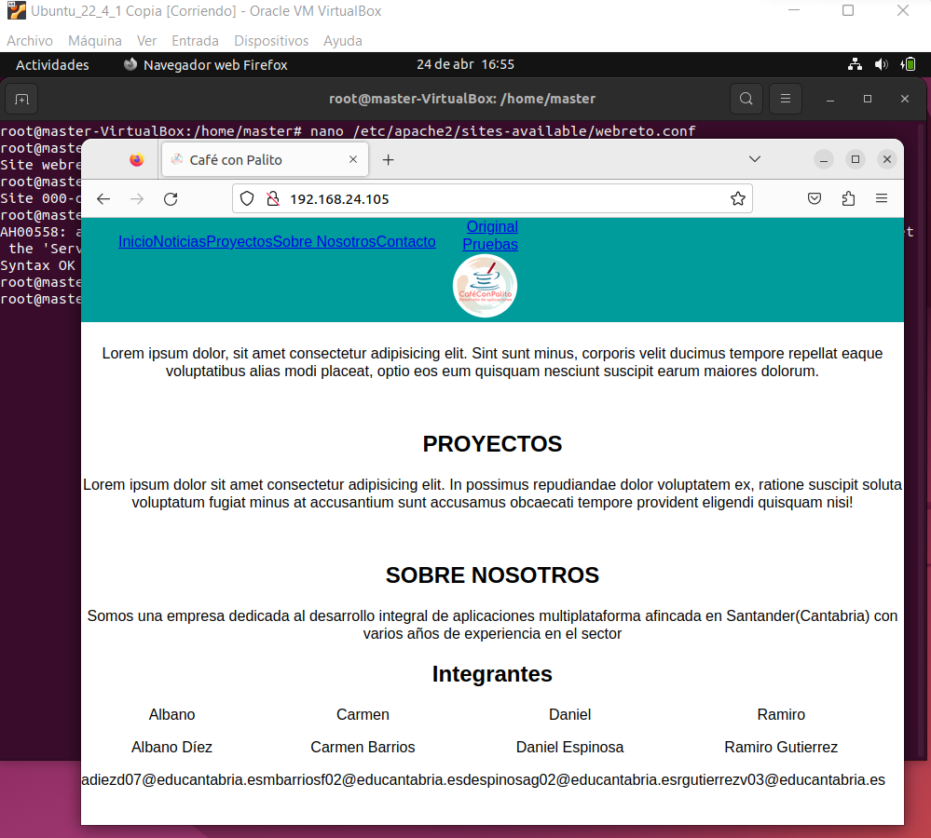

Por último, comprobamos que podemos acceder a la Web desde la maquina local utilizando la IP de nuestra MV.

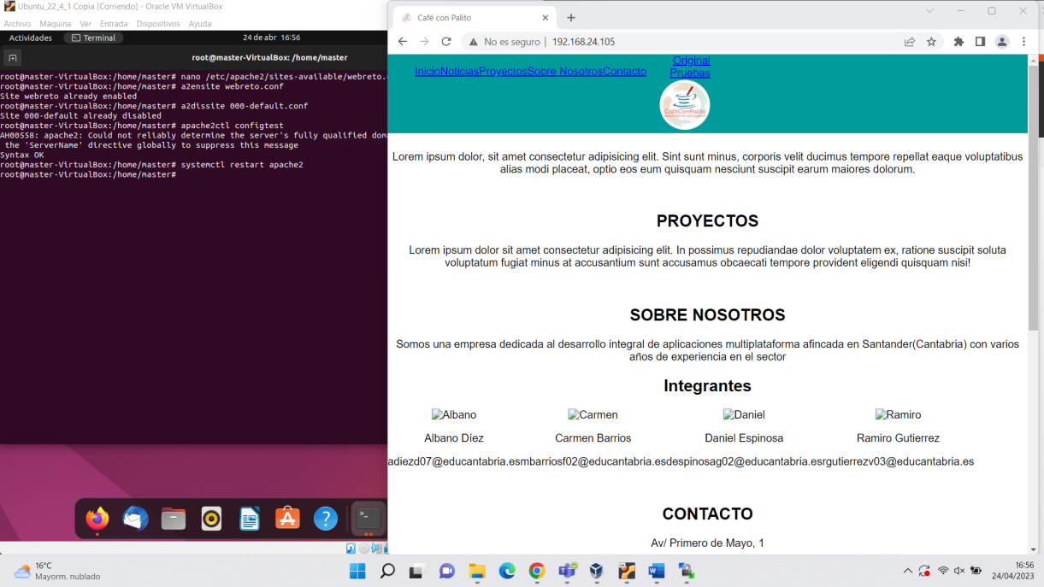

# Servidor Web Nginx

Instalamos el servicio Nginx en Ubuntu

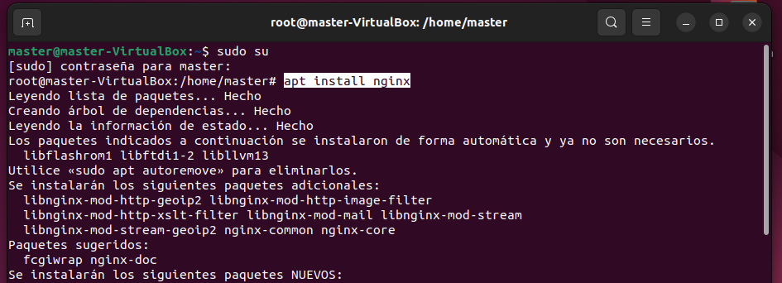

Comprobamos que el servicio está activo

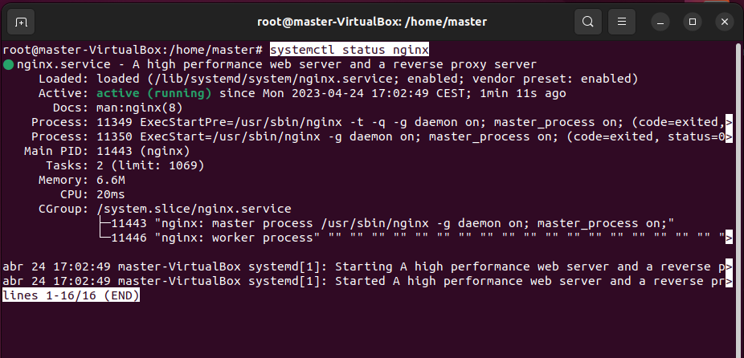

Utilizamos un directorio donde almacenaremos la información de la web y damos permisos para poder acceder a él y cargamos la información de la WEB, como este paso ya lo realizamos en la instalación del servidor Apache utilizaremos la misma carpeta. Esta es la configuración que utilizamos anteriormente.



Modificamos la configuración del archivo nginx.conf con Nano

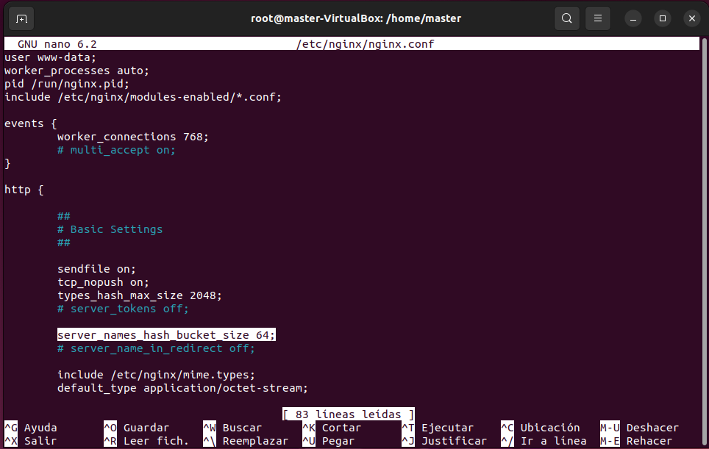

Comprobamos que la configuración es correcta realizando un test del propio servicio.

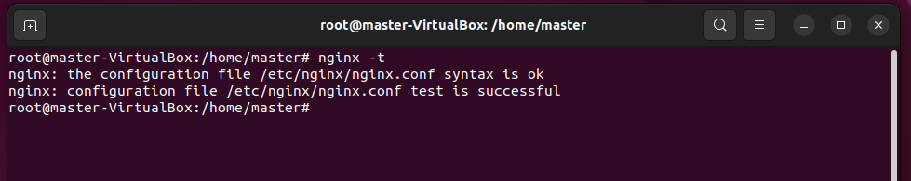

Reiniciamos el servicio de Nginx para que actualice la dirección.

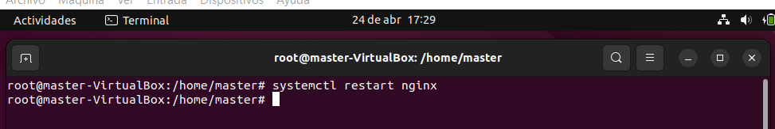

Con esto ya tenemos activo el servicio y podemos acceder a la web.

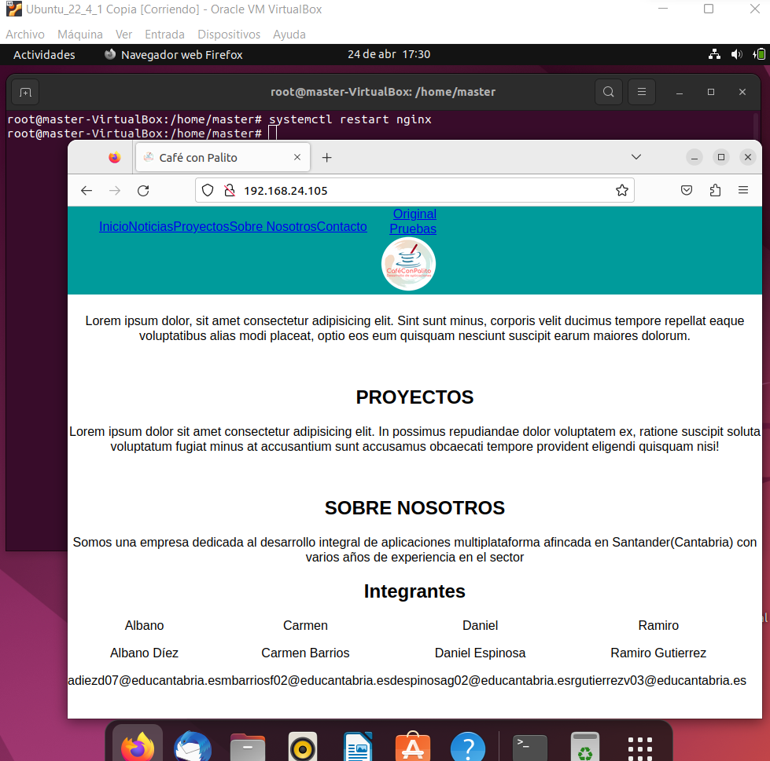

# Instalación de servicio FTP y SSH en Ubuntu

# Servicio FTP en la MV Ubuntu

Instalamos el servicio ftp en la MV en este caso el paquete vsftpd

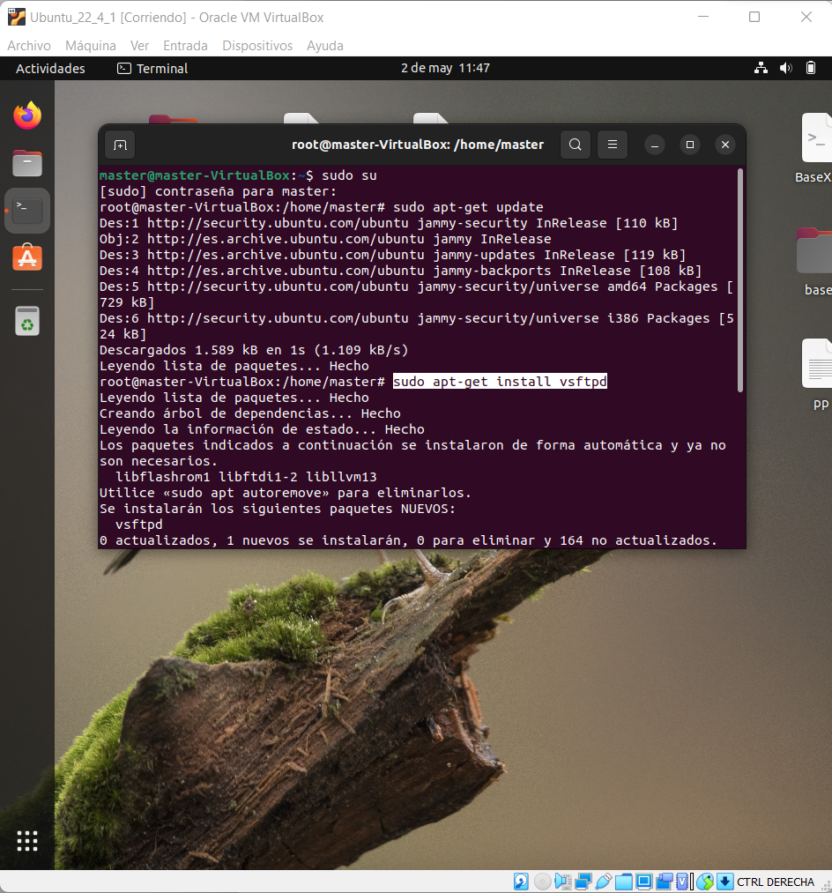

Comprobamos la configuración del Firewall, se encuentra desactivado, no es lo más recomendable, pero así nos evitamos problemas para conectar. Luego podríamos activarlo y abrir los puertos necesarios para realizar la conexión.

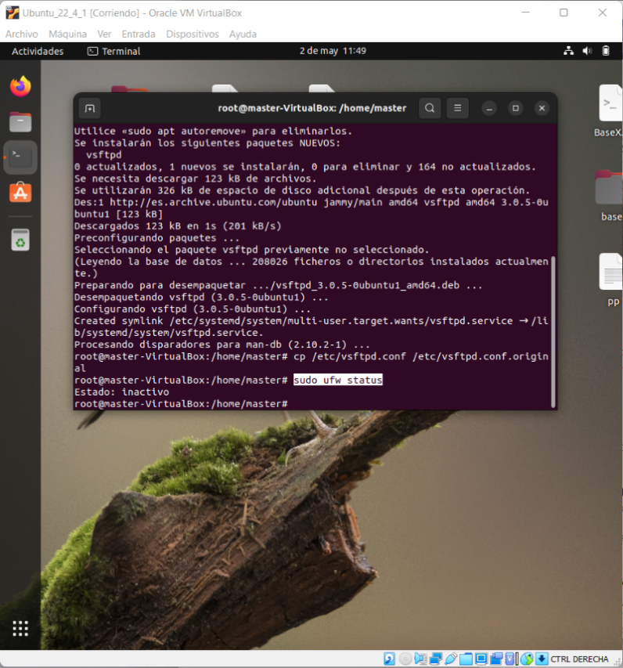

Creamos un usuario que utilizaremos para la conexión.

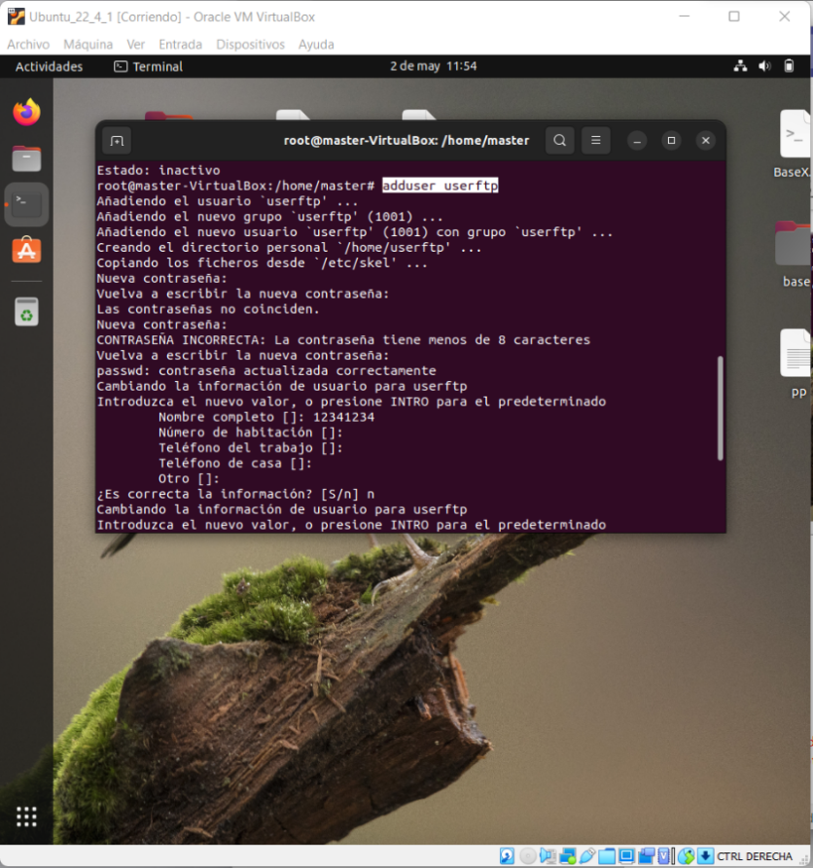

Creamos una carpeta para el usuario a la cual tendrá acceso mediante FTP. Dando los permisos necesarios en la carpeta.

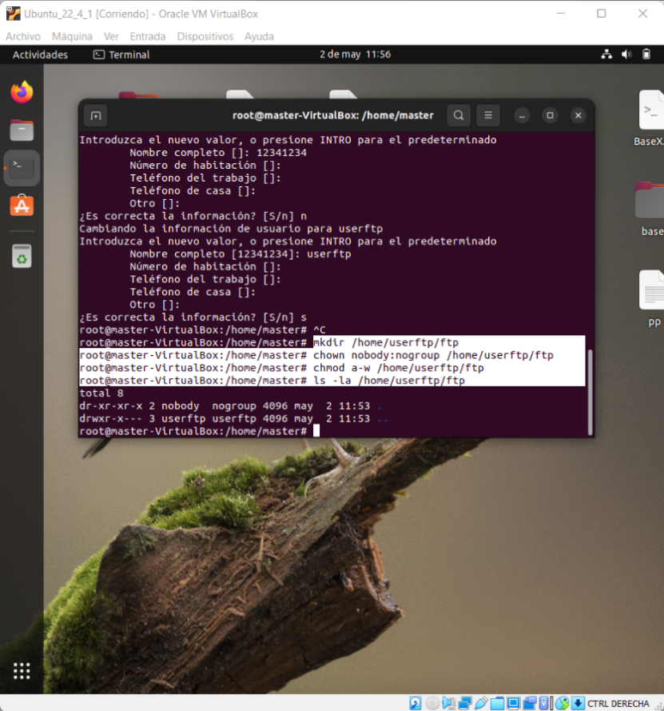

Creamos la carpeta en donde se alojarán los archivos y volvemos a darle los premisos al usuario sobre ella.

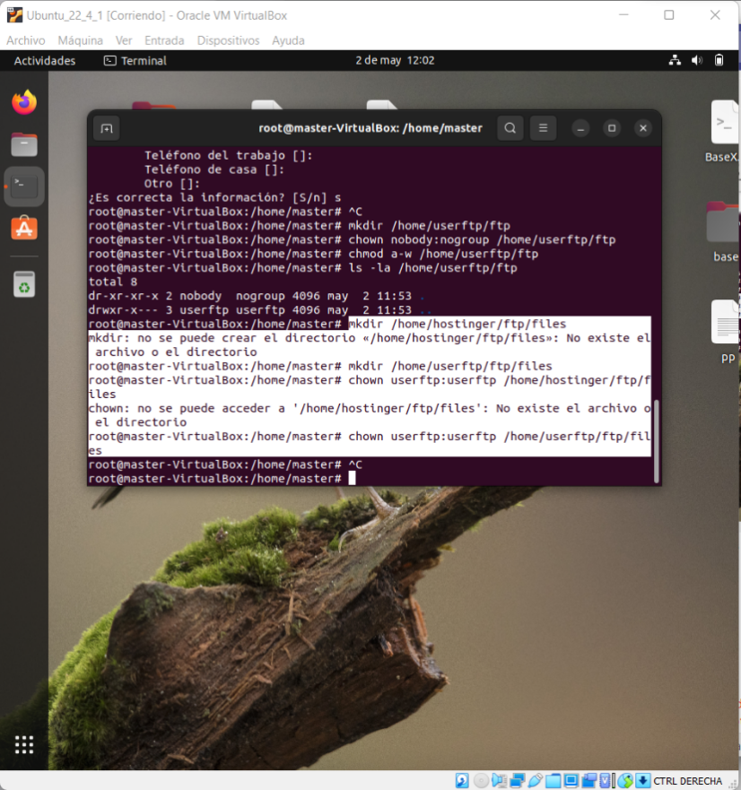

Mediante Nano modificamos la configuración de conexión del servicio vsftpd y abrimos puertos necesarios para realizar la conexión

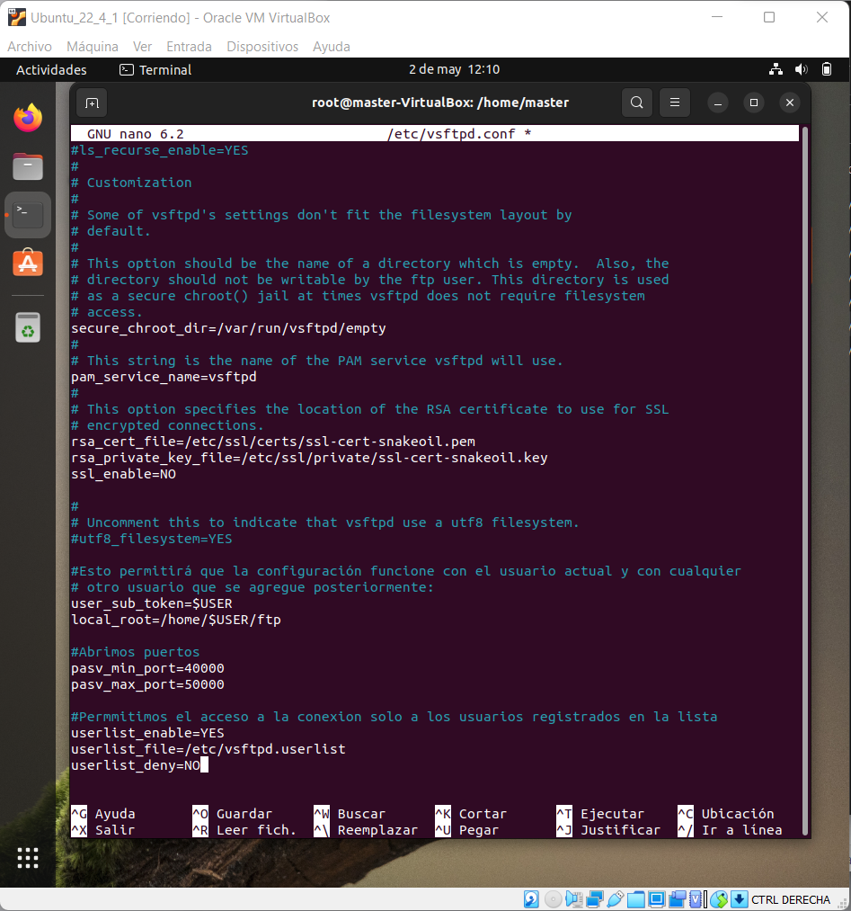

Añadimos el usuario a la lista de acceso a la carpeta FTP para permitir una conexión servicio cliente.

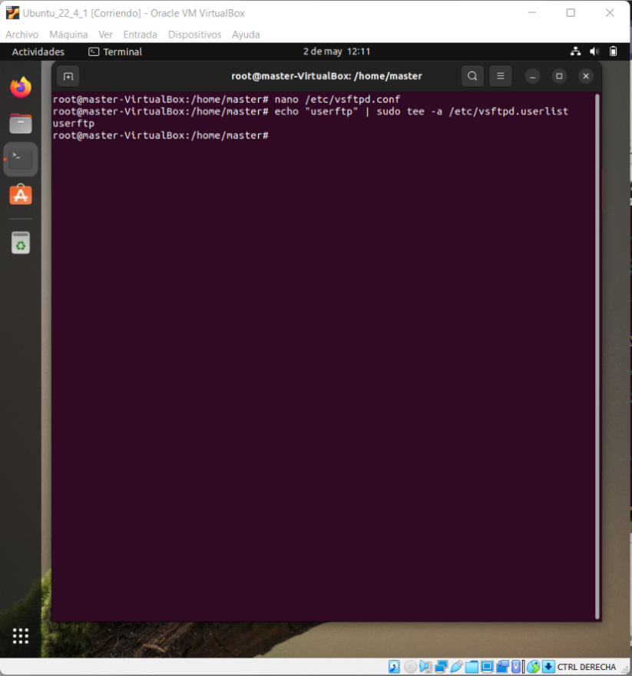

Reiniciamos el servicio FTP, para cargar la nueva configuración.

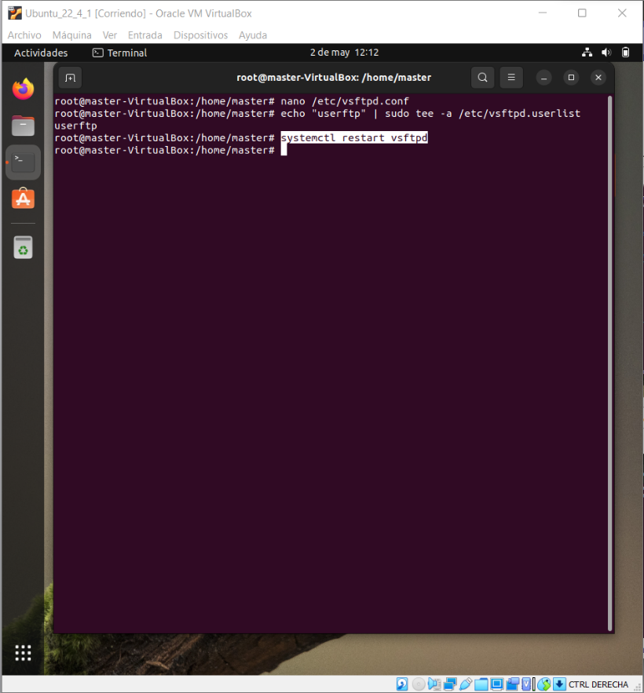

Obtenemos la IP del equipo con el comando ifconfig.

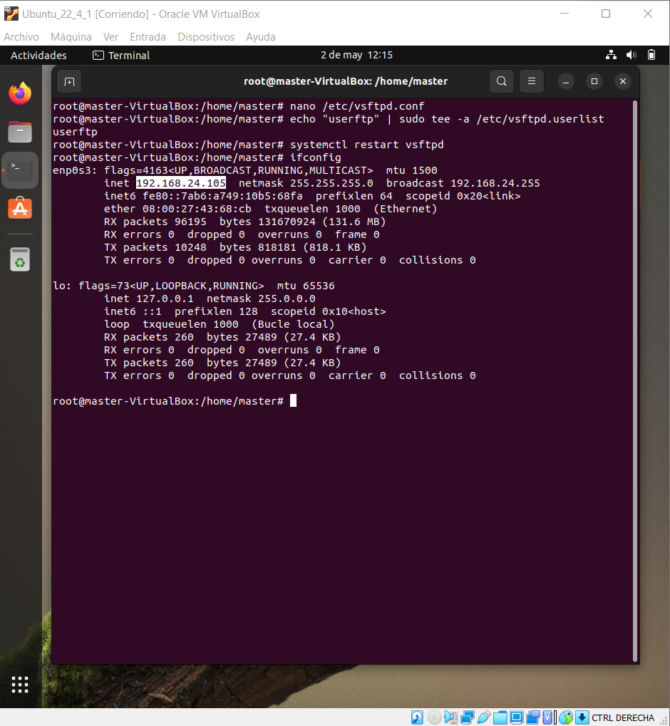

Vemos como desde FileZilla podemos realizar la conexión, con el usuario que creamos.

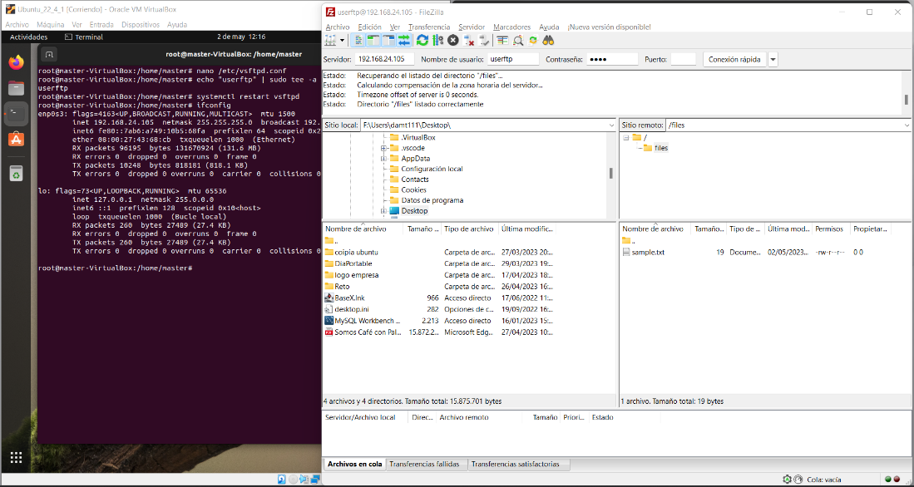

De esta forma podemos subir archivos. En este caso subimos toda la información de la WEB a la Carpeta.

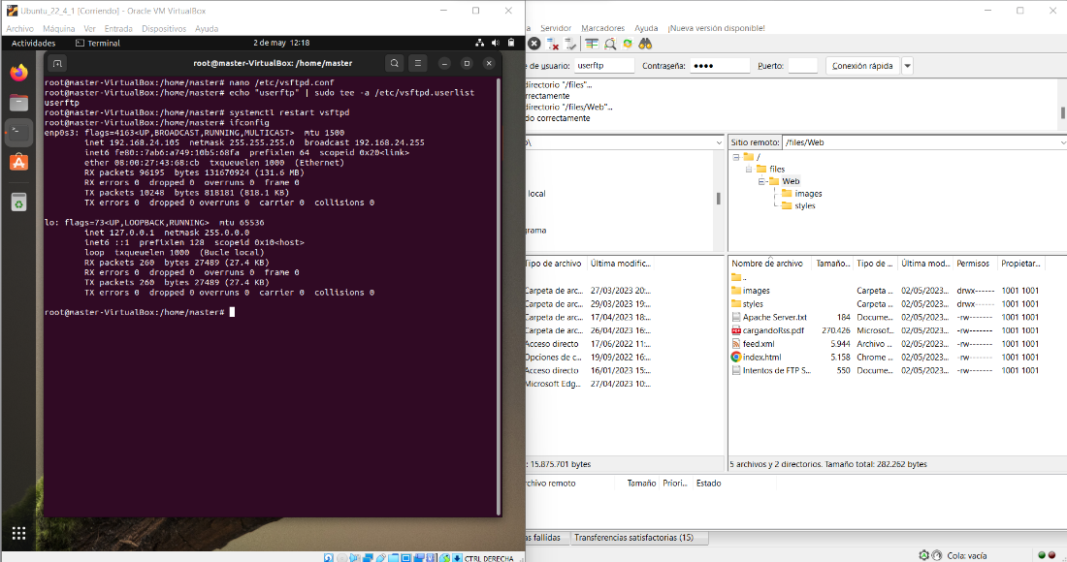

# Instalación servicio SSH en Ubuntu

Instalamos en la MV el servicio SSH para para poder conectarnos, en este caso openssh-server.

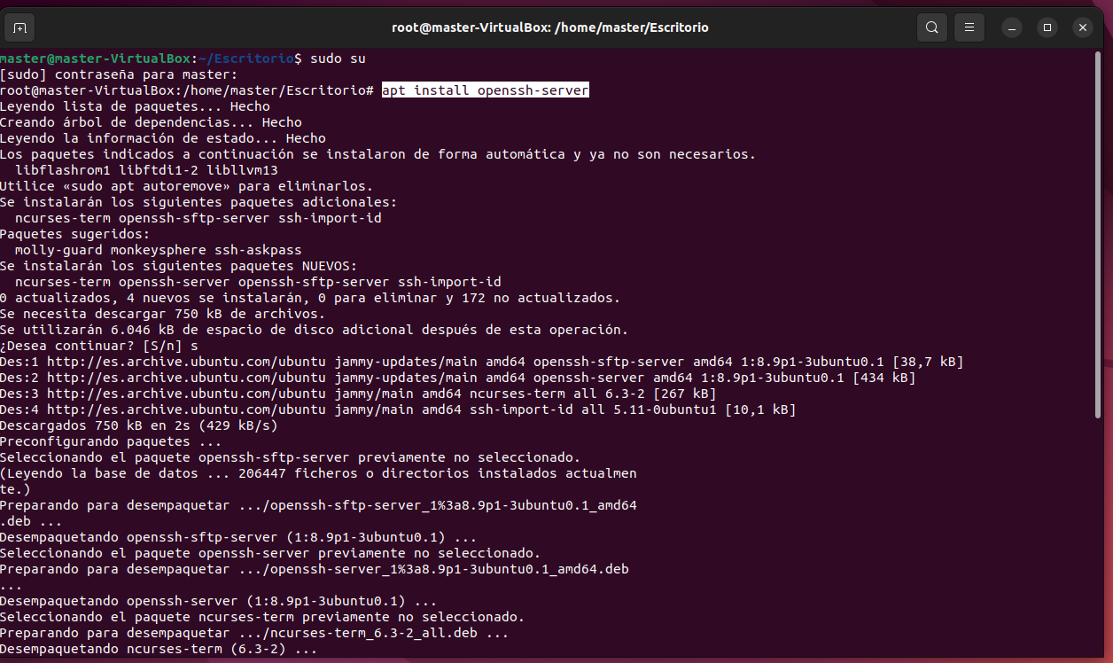

Comprobamos que el servicio SSH está activo.

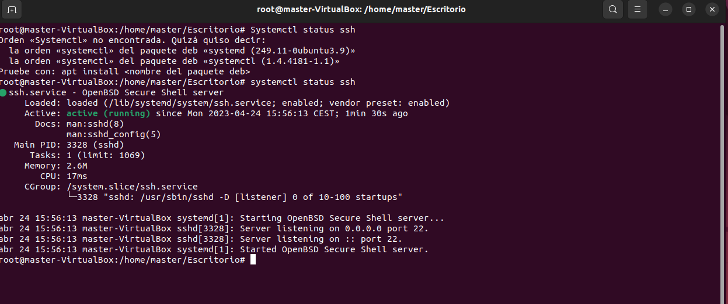

Obtenemos la IP de la MV, para poder realizar la conexión

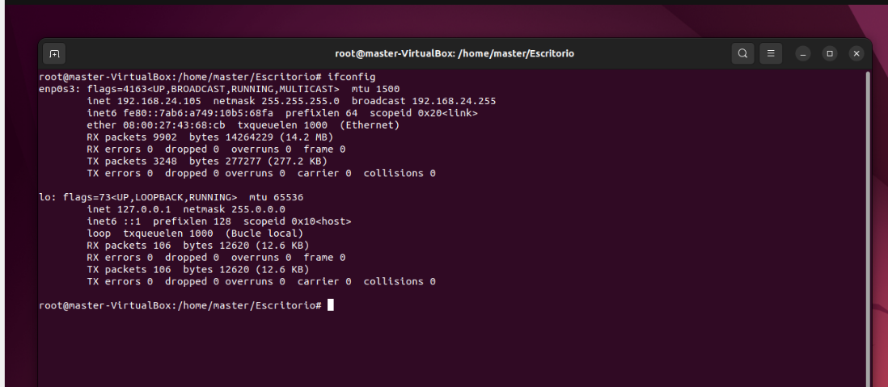

Instalamos PUTTY en una maquina local con Sistema Operativo Ubuntu, mediante esta máquina accedemos a la MV Ubuntu.

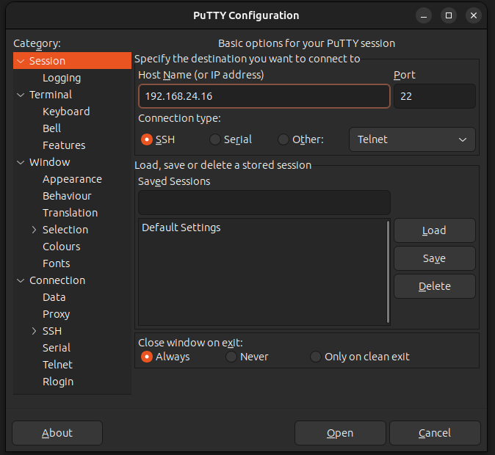

Como podemos ver tenemos acceso a la MV.

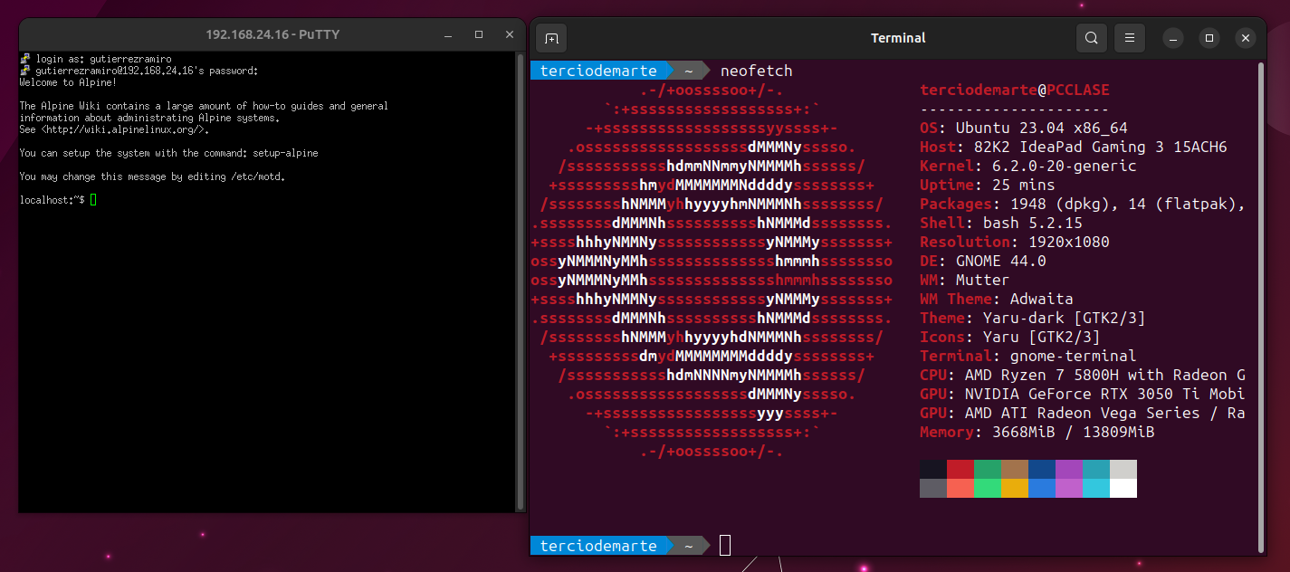

Instalamos Neofetch en la MV Ubuntu y corremos el programa.

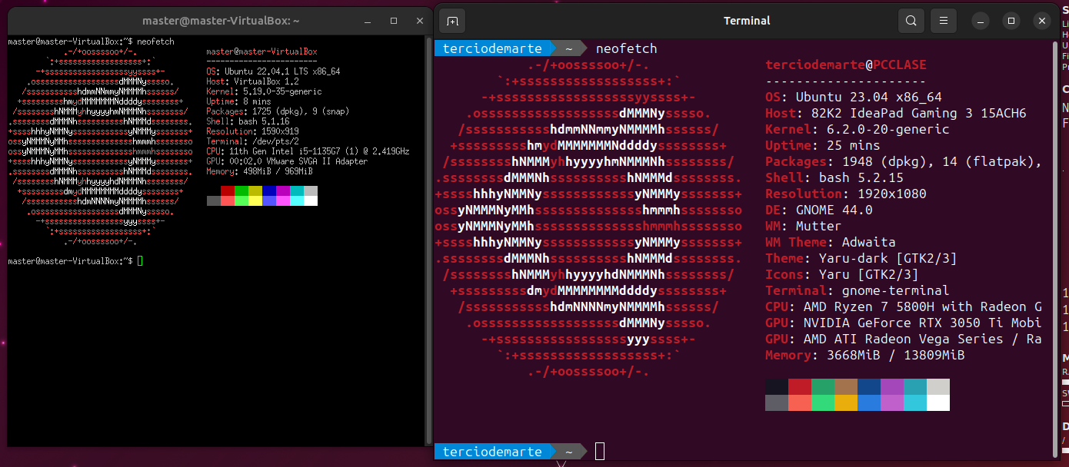

# Conexiones mediante FTP a las MV con servicios FTP

# Conexión desde Ubuntu a MV Alpine desde programa FTP

Instalamos FileZilla en nuestro equipo local con Sistema Operativo Ubuntu y configuramos la conexión a la máquina virtual.

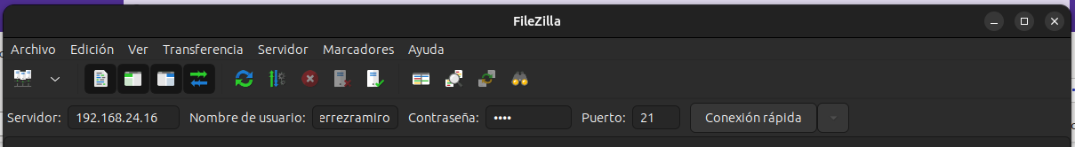

Mediante el programa de FileZilla realizamos la conexión a la MV, como observamos tenemos acceso a la carpeta del usuario.

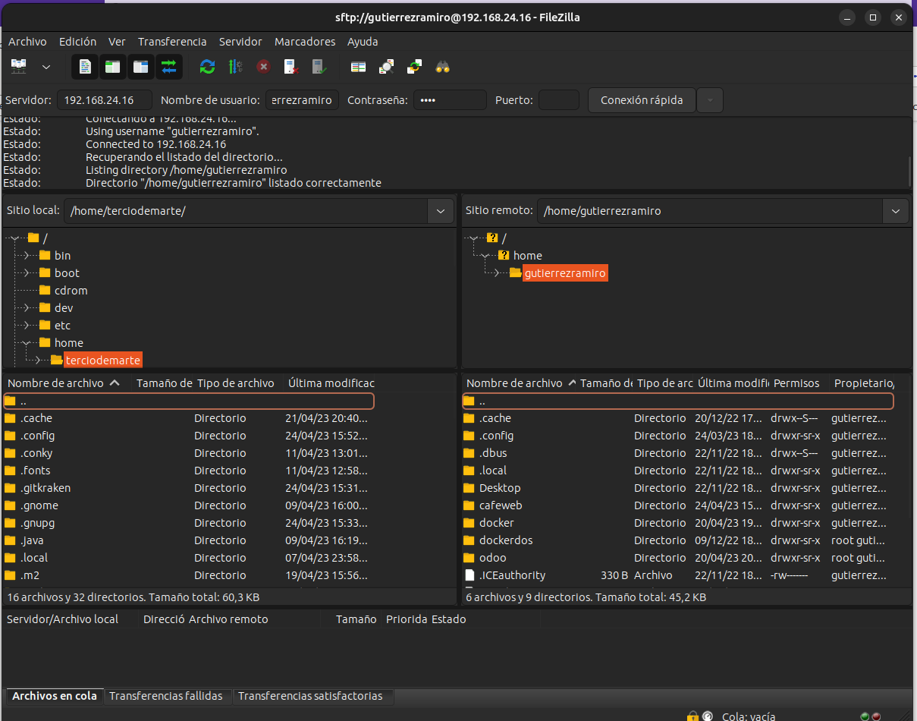

# Conexión desde Windows a MV Ubuntu mediante consola

Accedemos mediante comandos a la máquina virtual de Ubuntu, el Firewall de Windows me bloquea el acceso a los archivos. Desde los equipos del centro, pero tenemos acceso

(la configuración de estos servicios en la MV se realizó anteriormente).

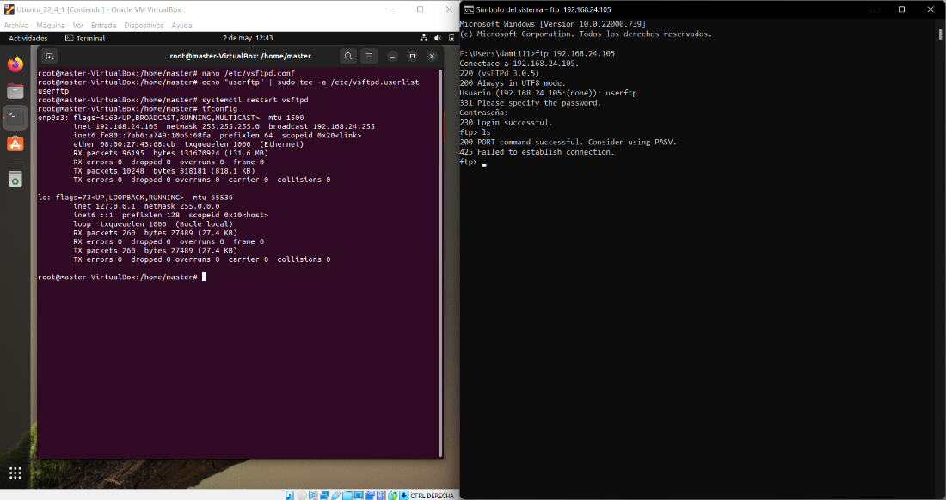

# Conexión desde Ubuntu a MV Ubuntu mediante consola

Mediante comandos desde Ubuntu accedemos a la MV Ubuntu (la configuración de estos servicios en la MV se realizó anteriormente).

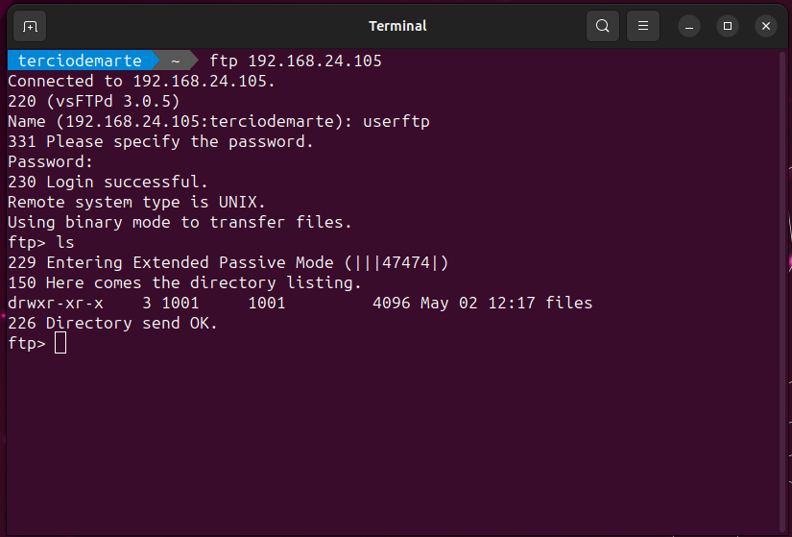

Como podemos observar tenemos acceso a la carpeta de y a los archivos en ella.

